МІНІСТЕРСТВО ОСВІТИ І НАУКИ УКРАЇНИ
Національний університет "Києво-Могилянська академія"
Факультет інформатики

Дисципліна: «Алгоритми і структури даних»
​Проєкт: DigiUni Registry
ЗВІТ

Роботу виконали:
​Бачинська Віталіна Сергіївна
Студентка 1 курсу НаУКМА
Факультет Інформатики
Спеціальність:
Інженерія програмного
забезпечення, гр. 6
​Бобко Дар'я
Студент 1 курсу НаУКМА
Факультет Інформатики
Спеціальність:
Інженерія програмного
забезпечення, гр. 1
​
Викладач:
Пєчкурова Олена Миколаївна

Київ — 2026
Зміст
Постановка задачі 3
Розподіл задач 5
Структура програми 7
Опис методів і класів програми 9
Інструкція користувача зі скріншоами працюючої гри. 11
Проблеми, які виникали та шляхи їх вирішення 15
Програмний код 16

Постановка задачі

Тема: Система обліку студентів і викладачів НаУКМА
Мета роботи
Створити консольну інформаційну систему університету, яка покриває всі теми курсу Advanced Java: ООП, колекції, дженеріки, винятки, логування, функціональне програмування, Stream API, сучасні типи Java, I/O, багатопоточність, мережу, рефлексію та анотації, тестування і роботу з Git.

2. Формат виконання
- Робота виконується командою з двох студентів.
- Проєкт ведеться в GitHub з історією комітів і pull request.
- Лабораторна триває весь курс і здається на останньому практичному.
3. Предметна область
Потрібно реалізувати систему обліку факультетів, кафедр, студентів і викладачів університету НаУКМА. Система працює у консольному режимі, спілкується з користувачем через меню і зберігає дані в структурованому вигляді.
4. Мінімальний функціонал (обов'язковий)
4.1 Мінімальні дані сутностей
- Університет: повна назва, скорочена назва, місто, адреса.
- Факультет: унікальний код, назва, скорочена назва, декан (посилання на викладача), контакти.
- Кафедра: унікальний код, назва, факультет (посилання), завідувач (посилання на викладача), кабінет/локація.
- Персона (базовий тип): унікальний ідентифікатор, ПІБ (3 частини), дата народження, email, телефон.
- Студент: ідентифікатор студента/залікова, курс (1-6), група, рік вступу, форма навчання (бюджет/контракт), статус (навчається/академвідпустка/відрахований).
- Викладач: посада, науковий ступінь, вчене звання, дата прийняття на роботу, ставка/навантаження.
4.2 Операції керування даними
- Створити/видалити/редагувати факультет.
- Створити/видалити/редагувати кафедру факультету.
- Додати/видалити/редагувати студента/викладача в кафедрі.
- Переводити студента між групами/кафедрами та змінювати курс.
4.3 Пошук і звіти
- Знайти студента/викладача за ПІБ, курсом або групою.
- Вивести всіх студентів, впорядкованих за курсами.
- Вивести всіх студентів/викладачів факультету, впорядкованих за алфавітом.
- Вивести всіх студентів кафедри, впорядкованих за курсами.
- Вивести всіх студентів/викладачів кафедри, впорядкованих за алфавітом.
- Вивести всіх студентів кафедри вказаного курсу (звичайний список та впорядкований за алфавітом).
4.4 Доступ і ролі
- Потрібна авторизація (логін/пароль) і розмежування прав доступу.
- Користувач: лише перегляд (пошук і звіти).
- Менеджер: повний доступ до CRUD, без керування користувачами.
- Адміністратор: повний доступ + створення/редагування/блокування користувачів і ролей.
5. Розширені вимоги (покриття тем курсу)
- ООП та дизайн: Ієрархія Person -> Student/Teacher, використання інтерфейсів, принципів SOLID, композиції.
- Інкапсуляція та валідація: Приватні поля, валідатори, використання Optional.
- Колекції та дженеріки: Репозиторії Repository<T, ID>, обґрунтований вибір List/Set/Map, коректні equals()/hashCode().
- Stream API: Фільтрація, сортування, групування через стріми та лямбди.
- Дата та час: Використання LocalDate, LocalDateTime, розрахунок стажу/віку через Period/Duration.
- Сучасна Java: Використання record (для Read-only даних), sealed класів, Lombok.
- Винятки та логування: Власні винятки (Exceptions), логування через SLF4J + Log4j2 (у файл).
- Тестування: Не менше 20 unit-тестів (JUnit), включаючи параметризовані.
- I/O: Збереження даних на диск (NIO.2, Path/Files), серіалізація (JSON або бінарна).
- Багатопоточність: Фонові операції або автозбереження.
- Мережевий режим: TCP клієнт-сервер.
- Reflection: Анотації для меню або валідації.
6. Технічні вимоги
- Мова: Java 17+.
- Збірка: Maven.
- Інтерфейс: консольне меню.
- Захист від некоректного введення.
7. Архітектурні рекомендації
Розділити проєкт на рівні: ui (CLI), service, repository, domain.
8. Звіт
Word-документ, що містить: постановку задачі, розподіл ролей, опис можливостей, UML-діаграму, опис рішень та проблем, висновки, код.
9. Результат здачі
- Git-репозиторій з комітами і PR.
- Три теги: checkpoint-1, checkpoint-2, checkpoint-3.
- README.md з інструкцією.
- Word-звіт.

Розподіл задач

Бачинська Віталіна
Бобко Дар’я
Спільна робота

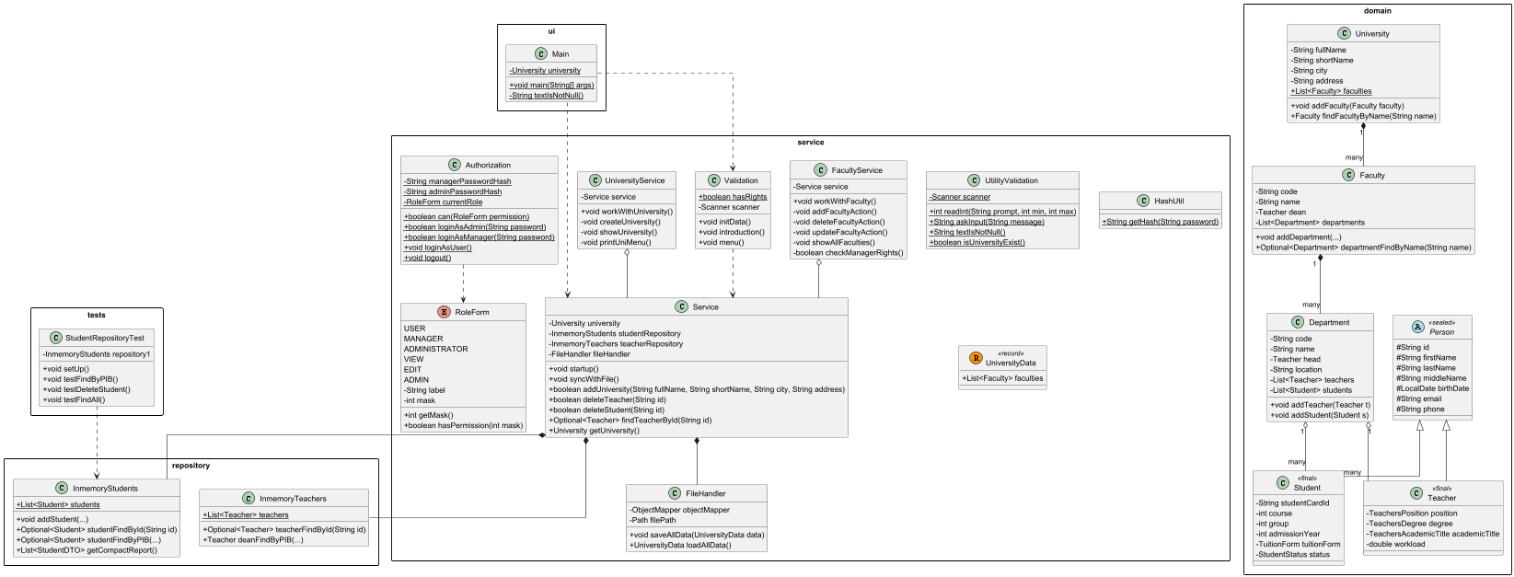
Структура програми

Опис методів і класів програми
Клас:
Методи:

Інструкція користувача зі скріншотами працюючої гри.

Проблеми, які виникали та шляхи їх вирішення

Програмний код
https://github.com/vitabachynska/asdLab.git

